**План-конспект занятия**

**На 29.12 и 30.12.2022 для группы 3 года обучения**

**Тема: Индивидуальные консультации, подведение итогов**

Цель: Подвести итог по пройденным темам за полугодие.

Задачи:

Закреплять теорию полученных знаний.

План занятия:

Здравствуйте, дети. Сегодня в этом году у нас последнее занятие. В новогодние праздники вы отдыхаете.

Я вас всех поздравляю с наступающим, желаю вам в Новом году много новых интересных событий, хороших друзей и здоровья.

предлагаю небольшую “Игру-рисовалку”.

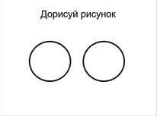

вот возможные варианты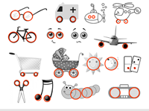

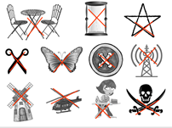

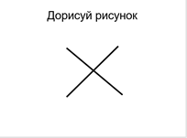

вот возможные варианты

Предлагаю вам нарисовать рисунок, который связан с изображением подарка, который вы бы хотели получить от Деда Мороза. Жду фото в ватсап ваших интересных рисунков.

В этому году мы с вами прошли темы, нарисовали новые задания:

рисовали с нетрадиционной технике “набрызг” и “ по сырому” рисунок на тему “Листопад”;

применяли элементы “бумагопластики”;

изучили новые понятия “статика” и “ динамика”;

на практике осваивали смешение красок для получения теплых и холодных оттенков красного и зеленого цвета;

учились выделять композиционный центр с помощью контрастного цвета;

учились правильно выделять предметы без использования обводки;

вместе со мной вы рисовали по образцу “Осенний пейзаж”; “Зимний пейзаж с березками”, “Новогодний натюрморт со свечами”

рисовали на темы “Резные деревянные окна”, “Головной убор индейца”;

выполнили декоративно-прикладные работы из ниток, фетра и бумаги.

Я предлагаю проверить, что вы запомнили. Высылаю вам вопросы.

Вы можете написать от руки ответы и прислать мне фото или аудиозапись с ответами.

|  |  |  |  |  |  |  |  |  |  |  |  |  |  |  |  |
| --- | --- | --- | --- | --- | --- | --- | --- | --- | --- | --- | --- | --- | --- | --- | --- |
| 1  2  3  4  5 | Напишите основные цвета: Напишите пары контрастных цветов:  Напишите свой вариант родственных цветов:  Выбери правильные ответы, и подчеркни их:   |  |  | | --- | --- | | гуашь  пастель  акварель | Как называются краски, главное свойство которых прозрачность? | | гуашь  пастель  акварель | Как называются краски, которые могут перекрывать нижние слои? |   Соедини правильно термины и их значения стрелками:   |  |  | | --- | --- | | бумагопластика | Присуща композициям, в которых изображение гармонично, спокойно. Использованы предметы близкие по массе. Главное находится в центре. | | папье-маше | Искусствохудожественного моделирования из бумаги объемных композиций. | | динамика | Техника рисования с в разбрызгиванием капель краски с помощью щетки или расчески. | | набрызг | Присуща композициям, в которых возникает ощущение движения, созданного с помощью диагоналей или S образного движения, смещения композиционного центра. | | статика | Искусство изготовления объемных предметов с помощью бумаги и клейстера. | |

Дорогие, ребята. Все темы, которые вы не не успели выполнить доделывайте и присылайте фото. Желаю вам удачных новогодних каникул.